Exemple de séance sur le tableur grapheur
La séance (séance 2) décrite ci-dessous vient à la suite d'une activité (séance 1) où les élèves ont déjà réalisé un premier travail.

Séance 1 : La séance 1 a été consacrée à la mise en forme du tableau à partir d'un premier fichier comportant un masque sommaire du tableau à réaliser (quelques bordures et quelques caractères...). Au cour de cette activité l'élève aura eu à lancer le logiciel, ouvrir le fichier contenant le masque, insérer et mettre en forme des caractères (gras, italique, souligner, type et taille de la police), modifier la largueur d'une colonne et d'une ligne, centrer des caractères et enregistrer sous un nom différent.

Séance 2 : Un deuxième exercice incitera l'élève à insérer des formules (addition, multiplication, division) et à continuer la mise en forme du document (insérer des données, appliquer le « style monétaire », centre un texte...).
L'élève dispose du fichier sur lequel il a travaillé durant la première séance (voir document ci-dessous), du document TD n° 2 (voir page suivante), d'un document ressource lui donnant les fonctionnalités de chaque bouton de la barre d'outils et d'une fiche de synthèse de l'activité à compléter (voir page suivante : fiche de synthèse).

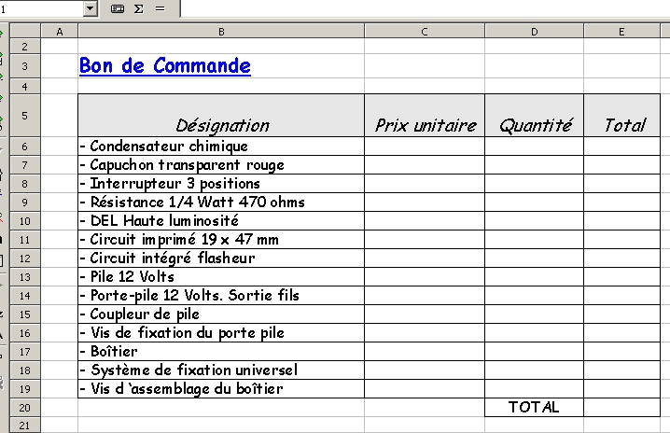
- Document à l'issu de la première séance -

Séance 3 : Une troisième séance pourra porter sur la présentation de ces données à l'aide d'un graphique. L'élève devra sélectionner les données à représenter, identifier l'icône des représentations graphiques, choisir un graphique, un titre et mettre en forme le graphique.

Séance 4 (non réalisé) : la séance 4 pourra portée sur l'exporation d'un graphique et/ou d'un tableau dans le traitement de texte d'Open Office.
Le tableur-grapheur
TD n°2
Activité : Réaliser la feuille de calcul d‘un bon de commande.
Compétences : Charger un logiciel, ouvrir votre fichier. Insérer des caractères, choisir et saisir une formule adaptée et mettre en forme.

- Compléter votre tableau à l'aide du modèle ci-dessous :

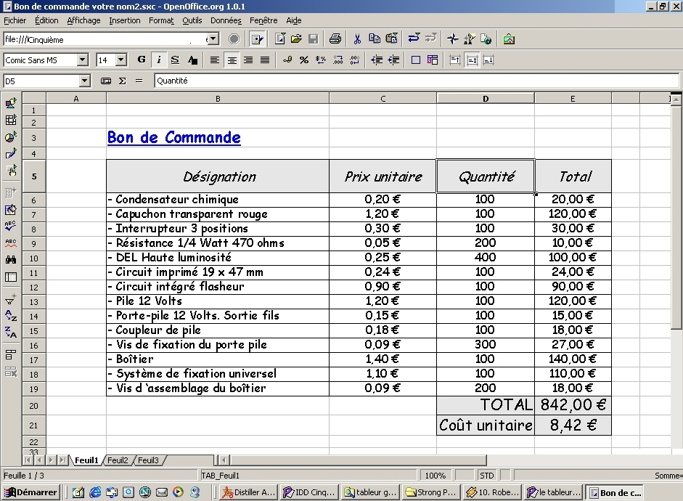
Informations complémentaires : Choisir et insérer une formule dans la cellule où vous désirez obtenir le résultat.
Opérations | Formules (valider en tapant sur ENTREE) | Résultats
Addition | =SOMME(C6;C9)  ou  =SOMME(C6:C9) | - Dans ce cas on additionne uniquement les valeurs des cellules C6 et C9.  - Dans ce cas on additionne les valeurs des cellules C6 à C9 (donc on additionne aussi les cellules C7 et C8).
division | =C9/C7 | - La valeur de C9 est divisée par la valeur de C7.
Soustration | =C6-C9 | -la valeur de la cellule C6 est soustraite par la valeur de C9.
Multiplication | =C6*C9 | - Dans ce cas on multiplie les valeurs des cellules C6 et C9.
Combinaison d'opérations : Addition et division | =SOMME(C6:C9)/C7 | - Dans ce cas on additionne les valeurs des cellules C6 à C9 et on divise par la valeur de C7.
Le tableur-grapheur
- Fiche de synthèse - TD n°2

1) Quels sont les différents types d’opérations et leur formule (donner un exemple pour chaque type d’opération) ?Exemple : - La Multiplication : =C6*C9. On multiplie les valeurs des cellules C6 et C9.
 Addition : =SOMME(C6;C9)
Dans ce cas on additionne uniquement les valeurs des cellules C6 et C9.
ou alors =SOMME(C6:C9)
On additionne ici les valeurs des cellules C6 à C9 (donc on additionne aussi les cellules C7 et C8).
 Soustration : =C9-C7
Dans ce cas on soustrait la valeur de C7 à la valeur de C9.
 division : =C9/C7
Dans ce cas on divise la valeur de C9 par la valeur de C7.
 Combinaison d'opérations : addition et division : =SOMME(C6:C9)/C7
Dans ce cas on additionne uniquement les valeurs des cellules C6 à C9 et on divise par la valeur de C7.

- Quelles sont les formules insérées dans l’ exercice du « bon de commande » ?

Désignation | Prix unitaire | Quantité | Total
- Condensateur chimique | 0,20 € | 100 | =C6*D6
- Capuchon transparent rouge | 1,20 € | 100 | =C7*D7
- Interrupteur 3 positions | 0,30 € | 100 | =C8*D8
- Résistance 1/4 Watt 470 ohms | 0,05 € | 200 | =C9*D9
- DEL Haute luminosité | 0,25 € | 400 | =C10*D10
- Circuit imprimé 19 x 47 mm | 0,24 € | 100 | =C11*D11
- Circuit intégré flasheur | 0,90 € | 100 | =C12*D12
- Pile 12 Volts | 1,20 € | 100 | =C13*D13
- Porte-pile 12 Volts. Sortie fils | 0,15 € | 100 | =C14*D14
- Coupleur de pile | 0,18 € | 100 | =C15*D15
- Vis de fixation du porte pile | 0,09 € | 300 | =C16*D16
- Boîtier | 1,40 € | 100 | =C17*D17
- Système de fixation universel | 1,10 € | 100 | =C18*D18
- Vis d ‘assemblage du boîtier | 0,09 € | 200 | =C19*D19
 |  | TOTAL | =SOMME(E6:E19)
 |  | Coût unitaire | =E20/100

3) Quel est le nom du dossier dans lequel votre fichier est enregistré ?
Classe de cinquième

4) Compléter l’arborescence de votre fichier (bon de commande).

Exemple d’arborescence (architecture) : Volume C : /programsfiles/microsoftexcel/police/
C : /Classe de cinquième/nom de l'élève

Le tableur-grapheur
TD n°3
Activité : Réaliser un diagramme à partir d'un tableau.
Compétences : Charger un logiciel, ouvrir votre fichier. Choisir une représentation graphique et mettre en forme.

1) Charger votre fichier.
2) Sélection des données : Sélectionner le groupe de cellules à représenter : colonne « désignation » et colonne « total » (à l’aide de la souris cliquer sur le bouton gauche et faire glisser sur la zone voulue. Utiliser la touche « Ctrl » si les colonnes ne sont pas adjacentes).

- Lancement de l'assistant graphique :
-Ouvrir le menu « insertion », commande « diagramme ».
- Choisir les caractéristiques du graphique :

a) Choisir le type de graphique en fonction de vos besoins (puis choisir une variante de graphique).
b) Insérer le titre du graphique : « Bon de commande ».
c) Cliquer sur « créer » pour créer le graphique.

4) Mise en forme du diagramme : (accès par clic bouton droit sur l'objet sélectionner : légende, graphique ou titre)

a) Type de police de la légende et du titre : Comic sans MS
b) Taille de la police de la légende : 8
c) Taille de la police du titre : 28
d) Type de diagramme : 3 D
e) Mettre en forme le diagramme circulaire.

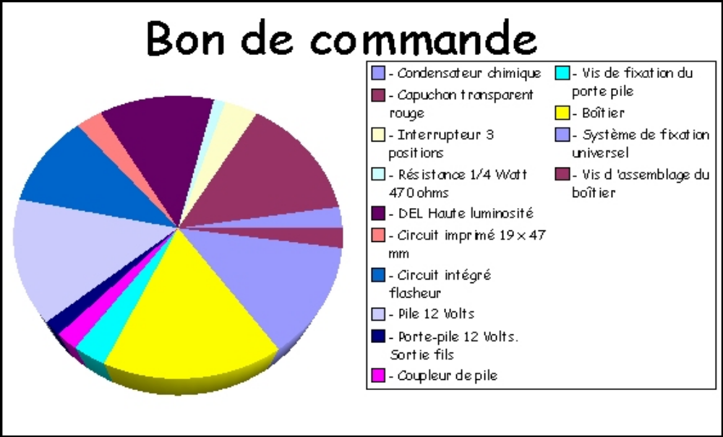

Le tableur-grapheur
- Fiche de synthèse - TD n°3
Exercice 1 : compléter.
La fonction grapheur du tableur-grapheur permet de représenter graphiquement des données, pour faciliter leur lecture. La présentation graphique d'informations chiffrées permet de mettre en évidence les résultats essentiels d'une étude. Elle facilite également l'interprétation des calculs obtenus dans le tableur.
Le diagramme est une représentation graphique ou schématique (dessin) d'une suite ou d'un ensemble de données. C'est un synonyme du mot graphique. Le choix d'un type de graphique (ou de diagramme) dépend du type d'informations à représenter. On distingue deux grands types de diagramme :
- les diagrammes de répartition : Ils permettent de visualiser un ensemble de données appelés "série". On distingue les graphiques à barres (horizontales ou verticales) et les graphiques circulaires (par secteurs),
- les diagrammes d'évolution : Ils permettent de visualiser des variations au cours du temps d'une série de données. On distingue les graphiques à courbes (ou graphiques cartésien).
Un graphique doit toujours comporter un titre et une légende ainsi que des données chiffrées.
Exercice 2 : reconnaître le type de graphique
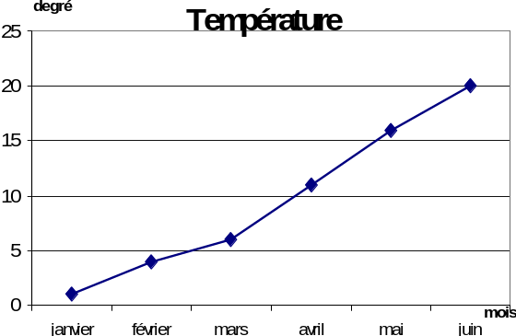
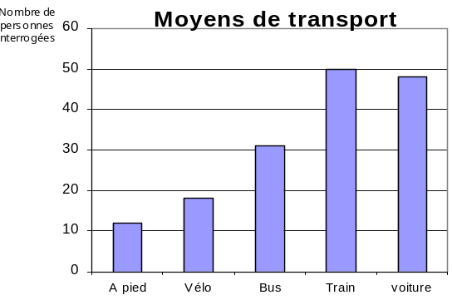
Graphique d'évolution sous forme Graphique de répartition sous forme
de courbe. d'histogramme (colonnes).

